DISEÑO E IMPLEMENTACIÓN SISTEMA DE CONTROL AUTOMATIZADO DE RIEGO EN LA GRANJA DIDACTICA COMERCIAL ITFIP

HENRY RAMIREZ MAYORQUIN
JOHN HANNER MARQUEZ ORTIZ
JULIAN DAVID ROJAS CASTRO

HAROLD VALENCIA
DIRECTOR

INSTITUCION DE EDUCACION SUPERIOR ITFIP
FACULTAD DE INGENIERIA Y CIENCIAS AGROINDUSTRIALES
PROGRAMA INGENERIA ELECTRÓNICA
ESPINAL – TOLIMA
2020
DISEÑO E IMPLEMENTACIÓN SISTEMA DE CONTROL AUTOMATIZADO DE RIEGO EN LA GRANJA DIDACTICA COMERCIAL ITFIP

HENRY RAMIREZ MAYORQUIN

JOHN HANNER MARQUEZ ORTIZ

JULIAN DAVID ROJAS CASTRO

TRABAJO DE GRADO PARA ALCANZAR EL TÍTULO DE INGENIERO ELECTRÓNICO

INSTITUCION DE EDUCACION SUPERIOR ITFIP
FACULTAD DE INGENIERIA Y CIENCIAS AGROINDUSTRIALES
PROGRAMA INGENERIA ELECTRÓNICA
ESPINAL – TOLIMA
2020
Nota de Acceptation
____________________
Presidente del Jurado
Jurado
Jurado
Espinal, Tolima, 30 enero de 2020

AGRADECIMIENTO:

Doy primero gracias a Jesús, a mis papás, Familia,
Profesores, amigos. El cual fueron apoyo
Para lograr las metas de la Carrera de
Ingeniería electrónica

CONTENIDO

1.Introducción 8
2.Planteamiento Del Problema 9
3.Justificación 10
4.Objetivos 11
5.Metodología 12
6.Referente Teórico 13
6.1. Sensor Temperatura y Humedad Digital Sht1x 13
6.2. Generalidades sobre Control PID 16
6.3. Tipos De Control 19
6.4. Control Pid Usado En El Proyecto 23
6.5. Pantalla lcd 23
7.Especificaciones Del Arduino 28
7.1 Hardware De Arduino 28
7.7.1 Arduino 28
7.7.2 ¿Cómo funciona el Arduino? 28
8. Software De Programación Arduino 30
9. Diseño Del Proyecto 36
10.Resultados 52
11.Conclusiones 53
12. Bibliografia 54
13. Anexos 55

LISTADO DE FIGURAS PAG

FIGURA 1. Arduino montaje inicial 29
FIGURA 2. Diagrama De Bloques 36
FIGURA3. Electroválvula 37
FIGURA 4. Sensor 1 de Humedad y Temperatura 38
FIGURA 5. Sensor 2 de Humedad y Temperatura 39
FIGURA 6. Modulo electroválvula 40
FIGURA 7. Sensor 2 de Humedad y Temperatura 41
FIGURA 8. Cultivo para control humedad y visualización de la temperatura 43
FIGURA 9. Visualización del sensor de control humedad 44
FIGURA 10. Sistema eléctrico 110 voltios 45
FIGURA 11. Funcionamiento de sensor 2 control de humedad 46
FIGURA 12. Conexión eléctrica montaje 48
FIGURA 13. Conexión serial 50

LISTADO DE IMÁGENES PAG

IMAGEN 1 Sensor humedad y temperatura 15
IMAGEN 2 Esquema de pines sensor 15
IMAGEN 3 Control de lazo abierto 18
IMAGEN 4 Control de lazo cerrado 18
IMAGEN 5 Control de dos posiciones 19
IMAGEN 6 Control proporcional 19
IMAGEN 7 Control derivativo 20
IMAGEN 8 Control integral 21
IMAGEN 9 Tipos de control 22
IMAGEN 10 Lcd 26
IMAGEN 11 Conexión lcd 27
IMAGEN 12 Hoja de trabajo Arduino 31
IMAGEN 13 Partes del Arduino 33
IMAGEN 14 Funcionamiento del hardware de Arduino 34

- INTRODUCCION

En el Instituto Tolimense de Formación Técnica Profesional “ITFIP”, mediante la creación del programa de Ingeniería Agronómica, los estudiantes realizan prácticas de siembra de diferentes cultivos en la granja didáctica de la institución a través de la aplicación de técnicas manuales las que se pueden mejorar utilizando estrategias que permitan proteger, minimizar el requerimiento de agua, mejorar la producción, disminución en la presencia de plagas y enfermedades en los cultivos y la reducción en los costos de producción, implementando la técnica de invernaderos automatizados.
Este método permite revisar algunas variables ambientales tales como: temperatura, humedad, pH, que afectan el comportamiento de las plantas, de las cuales una muy importante es la dosificación del riego, tendiendo en la actualidad un sistema de riego asistido, que requiere de un operador permanente durante su funcionamiento quien se encarga de mantener el riego de una forma visual, siendo este sistema alternativo poco preciso.
Sumado a lo anterior, no existe ninguna medición de las variables ambientales como la humedad del suelo, hecho que acarrea desperdicio de agua y nutrientes, daños en las plantas por déficit de humedad o abundancia de agua, además no permite realizar estudios encaminados a la mejora del uso del invernadero en la institución.
Para brindar una alternativa a la situación mencionada, se propone instalar un prototipo de sistema automatizado por parte de los estudiantes de Ingeniería Electrónica para el control de riegos, medición de la humedad relativa, temperatura ambiente y humedad del suelo, brindando un ambiente adecuado para los cultivos.
El alcance del proyecto está, en que se pasó de un proceso que debía estar supervisado en su mayoría por el operario a un sistema que trabaja de manera autónoma, mejorando la producción y la eficiencia de los procedimientos.
- PLANTEAMIENTO DEL PROBLEMA

En la granja didáctica comercial del “ITFIP” no se cuenta con un sistema invernadero automatizado lo que ha provocado que algún cultivo se pierda ya que no se cuenta con el personal para la asistencia manual de riego.
En la búsqueda de optimizar los recursos y mejorar la producción de los cultivos se plantea un invernadero automatizado con la cual se pretende reformar la granja con aplicación y tecnología de control.

- JUSTIFICACION
Debido a la falta de un control y de implementar nuevas tecnologías en la granja didáctica del “ITFIP”, se ha estado desperdiciando un gran potencial de no solo promover el interés del estudiante por mejorar la institución, sino también dejar deteriorar un área el cual se pueden desarrollar diferentes ideas e implementaciones. aprovechando la fertilidad de las tierras y la diversidad de soluciones a través de nuevas tecnología ilustradas por docentes de la institución, este proyecto ofrece la realización y construcción de un invernadero dando como beneficio el aumento de productividad y disminución de costos en cultivos a largo plazo y de esta forma demostrar no solo a la institución sino también al agricultor las nuevas tecnologías de instrumentación de un proceso en un invernadero, optimizando recursos como el agua, mejorando la calidad de producción, previniendo enfermedades y reduciendo el uso de fertilizantes. Con el fin de apreciar mejor el comportamiento de las variables más características en un invernadero para uno de los cultivos en este caso la del tomate; se realiza un control de temperatura y humedad climatizado, en un invernadero implementando técnicas de control.

Se propone este proyecto con el fin de aplicar conceptos y experiencia aprendidos en las diferentes áreas de la automatización industrial y telecomunicaciones.

- OBJETIVOS

  - GENERAL
Diseñar e implementar un sistema de control pid automatizado de riego en la granja didáctica comercial “ITFIP” para los diferentes tipos de cultivos, teniendo en cuenta las variables ambientales visualizadas a través de un monitor que faciliten el estudio de los cultivos y mejoramiento continuo con la implementación de las Tics.

4.2 ESPECIFICOS

- Investigar los tipos de cultivos que se llevara a cabo y de invernadero automatizados para la implantación en la granja didáctica del ITFIP.

- Diseñar el tipo de control pid, sensores y actuadores utilizando un microcontrolador.

- Establecer un protocolo de prueba para validar el sistema de monitoreo, control pid y automatización de riego y suministro.

5. METODOLOGIA
En el proyecto se realizará una metodología cuantitativa experimental.
Etapa 1. LOCALIZACIÓN DEL INVERNADERO: Estudio del terreno y localización de fuentes de recursos hídricos. Instalación de mangueras y transporte de la fuente de líquido hídrico impulsada ¬ Estudio de los diferentes sistemas de riego a utilizar en los invernaderos. Adecuación de sistemas de riego.
Etapa 2. IDENTIFICACIÓN DE VARIABLES, selección de sensores, actuadores y elección del sistema control a utilizar. ¬ Estudio de dispositivos de control ¬ Toma de datos de rangos de medidas de temperatura y humedad en sitio para selección de Sensores. ¬ Estudio de sensores a usar, teniendo en cuenta su implementación su costo, entre otras características. ¬ Selección y compra de Sensores temperatura y humedad, elementos electrónicos, entre otros. ¬ Implementación de los sensores, adecuándolos al dispositivo de control. ¬ Programación y diseño del programa en su respectivo software.
Etapa 3. DISEÑO E IMPLEMENTACIÓN. Estudio del sistema de comunicación a utilizar con base en el ambiente que se implementó en el prototipo, definiendo el tipo de medio a usar. ¬ Implementar los dispositivos de acuerdo con la selección. ¬ Adaptar a la parte de control pid.
Etapa 4. IMPLEMENTACIÓN Y ANÁLISIS de resultados Implementación del prototipo y diseño de exteriores. ¬ Entrega de resultados: compilación de resultados y documentación realizada a través de las distintas etapas llevadas a cabo en la ejecución del proyecto.
En cada fase se desarrollaron las actividades correspondientes para dar como resultado un primer prototipo que cumple con las especificaciones previstas.

5.1 LOCALIZACION
El desarrollo del presente proyecto se ubica en el municipio de el Espinal del departamento de Tolima, Colombia a 153 km de Bogotá con dirección suroccidente, y a 57,6 Km de Ibagué, capital departamental. Es el segundo municipio más poblado del departamento y es conocido como la capital arrocera del centro del país.
Lo rodea los ríos Magdalena y Coello. La gran parte de la superficie es llana.
El espinal es conocido por la fabricación de instrumentos típicos, su extensión total 231 km², extensión área urbana: 4,26 km², extensión área rural: 212,74 km².
En esta localidad se encuentra una institución de formación técnico profesional ITFIP la cual cuenta con área en la parte interior como es la zona de la granja para desarrollar nuestro prototipo de control de riego.
Este municipio cuenta con temperatura promedio de 28 a 32 grados.

Datos generales
- Temperatura Máxima Registrada: 44° grados Celsius
- Temperatura Máxima promedio: 32° grados Celsius
- Temperatura Mínima Promedio: 20° grados Celsius
- Temperatura Mínima Registrada: 17° grados Celsius
Ha dado aportes culturales a la región entregando un gran número de compositores y cantantes del folclor tolimense, siendo su aporte más importante el bunde tolimense compuesto por el maestro Alberto Castilla, himno del departamento del Tolima y el cual cuenta en el municipio con varios monumentos en su honor como La Tambora y el monumento alegórico al Bunde ubicado frente al parque Bolívar, antigua Caja Agraria, hoy Universidad Cooperativa de Colombia.
A finales de junio tienen lugar las tradicionales fiestas del San Pedro en El Espinal, las cuales llevan más de 100 años de historia y cada año reúnen a miles de turistas del interior del país.

https://es.wikipedia.org/wiki/El_Espinal_(Tolima)
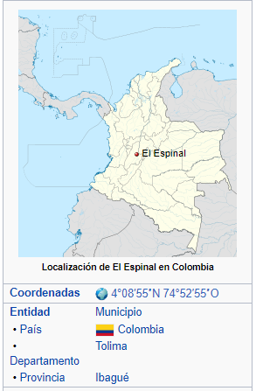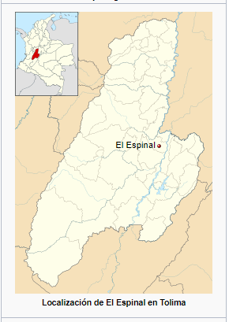
Tomado de https://es.wikipedia.org/wiki/El_Espinal_(Tolima)
Imagen 1. Ubicación geográfica
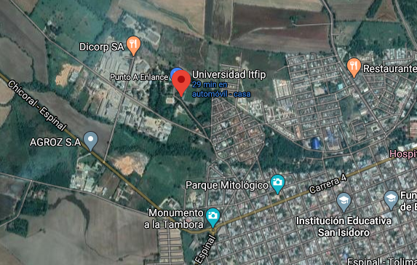
Imagen 2. Ubicación geográfica ITFIP

6. REFERENTE TEORICO
6.1 SENSOR TEMPERATURA Y HUMEDAD DIGITAL SHT1x (RH / T)
El sensor de humedad digital SHT1x es un sensor soldable por reflujo. La serie SHT1x consta de una versión de bajo costo con el sensor de humedad SHT10, una versión estándar con el sensor de humedad SHT11 y una versión de gama alta con el sensor de humedad SHT15. Al igual que con cualquier otro tipo de sensor Sensirion de la familia de sensores de humedad SHTxx, están completamente calibrados y proporcionan una salida digital.
La serie de sensores de humedad SHT1x (incluidos SHT10, SHT11 y SHT15) es la familia de sensores de humedad relativa de montaje en superficie de Sensirion. Los sensores de humedad integran elementos sensores más procesamiento de señal en una huella pequeña y proporcionan una salida digital totalmente calibrada. Se utiliza un elemento sensor capacitivo exclusivo para medir la humedad relativa, mientras que la temperatura se mide con un sensor de banda prohibida. Su tecnología CMOSens® garantiza una excelente fiabilidad y estabilidad a largo plazo. Los sensores de humedad están perfectamente acoplados a un convertidor analógico-digital de 14 bits y a un circuito de interfaz en serie. Esto da como resultado una calidad de señal superior, un tiempo de respuesta rápido e insensibilidad a las perturbaciones externas (EMC).
Cada sensor de humedad SHT1x se calibra individualmente en una cámara de humedad de precisión. Los coeficientes de calibración se programan en una memoria OTP en el chip. Estos coeficientes se utilizan para calibrar internamente las señales de los sensores. La interfaz serial de dos cables y la regulación de voltaje interna permiten una integración fácil y rápida del sistema. SHT1x se suministra en un LCC de montaje en superficie (portador de chip sin plomo), que está aprobado para procesos de soldadura por reflujo estándar. El mismo sensor también está disponible con pines (SHT7x ).
Referencia: SHT10-SONDA Sensor SHT10 robusto, de alta precisión e industrial.

Características:
- Consumo: 0.15mW (Promedio)
- Tipo de interfaz: I2C
- Cable rojo - 5v
- Cable azul - SDA
- Cable amarillo - Reloj
- Cable negro - GND
- Humedad: 0-100% RH
- Temperatura: -10-80 ℃
- Precisión de la humedad: ± 5.0% RH
- Precisión de la temperatura: ± 0.5 ℃
- Tamaño: 49mm x 14mm (1.93 "x 0.55")
- Longitud del cable: 100 cm

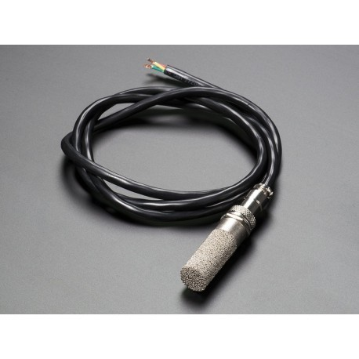
Imagen 1. Sensor humedad y temperatura

En la imagen 1. Se muestra el SENSOR TEMPERATURA Y HUMEDAD DIGITAL SHT1x (RH / T), el cual se utilizara para el desarrollo del proyecto

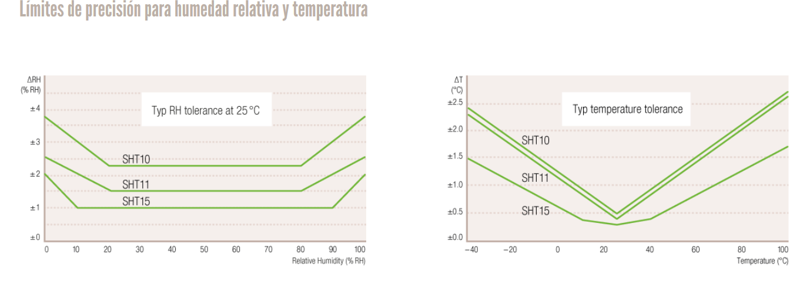
Imagen 2. Esquema de pines sensor
En la imagen 2. Es el modelo esquematico de los pines del sensor con relacion a las temeperaturas.

6.2 GENERALIDADES SOBRE CONTROL PID

PID (Proporcional, Integral, Diferencial) es un algoritmo de control que trata de compensar las características de un sistema.
Hay tres componentes principales en un lazo de control PID. Cada componente se prefija con una ganancia constante, y cuando se suman, le dan el valor de control instantánea que utiliza para controlar el sistema.
Por lo general, se está generando una tensión para controlar el sistema, por lo que cada componente puede ser pensado como una contribución con un voltaje determinado a su salida final.
Va a haber una tensión correspondiente al estado actual del sistema (posición, temperatura, etc.) que se llama Variable de proceso o PV. El PV es el valor que se pasa al lazo de control PID para decirle el estado del sistema.
Tenemos una (SP) Tensión de consigna, correspondiente al estado que desea PV para llegar. Básicamente, queremos el lazo PID para impulsar el sistema a que SP y PV sean iguales.
En tercer lugar, tenemos una tensión de control, u, que corresponde al valor de la tensión instantánea que utiliza para conducir el sistema hacia el voltaje SP. La tensión de control u puede ser pensada como lo que se envía realmente al sistema para dirigirlo hacia donde se quiere que vaya. Es análogo a un acelerador de automóvil.

El algoritmo PID es mostrado en la Ecuación siguiente:
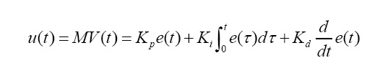
Está la parte proporcional, integral y diferencial en la ecuación.
Las constantes 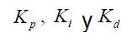son usadas para “setear” el signo y la ganancia de cada parte de esta ecuación.
Es el “error” proporcional que es
La variable t corresponde al tiempo que corre en el sistema, y es simplemente una variable de integración. La parte proporcional de la ecuación tiene en cuenta la separación entre PV y SP.
La parte diferencial tiene en cuenta lo rápido que nos estamos moviendo (si se acerca al SP muy rápido puede pasarse de largo) , y se puede utilizar para reducir la parte proporcional si nos estamos acercando , o nos acelerará si no llegamos a pesar de nuestra contribución proporcional. La parte integral de la ecuación tiene en cuenta el tiempo que hemos estado fuera del punto de ajuste, lo que contribuye más a nuestra salida cuanto más tiempo nos falta el PS. Esto es importante porque nuestras contribuciones P y D se suele llevar a nuestro PV a ceder ligeramente por encima o por debajo de nuestra variable SP.
- La temperatura es una magnitud física que tanto en el ámbito doméstico e industrial es interesante controlar para tener un mayor confort y eficiencia energética.

- El control se puede realizar tanto manual (control en lazo abierto) como automático (control en lazo cerrado).

- El control en lazo abierto es un control de encendido-apagado, en nuestro caso para calentar una habitación, un calentador se enciende o se apaga. En control en lazo cerrado se tiene un controlador que compara la variable (temperatura que se mide con un sensor) con la referencia, temperatura que se quiere tener en la habitación, y convertir el error que resulta en una acción de control para reducir el error.

a) SISTEMA EN LAZO ABIERTO
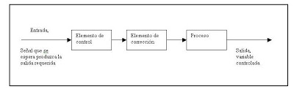
Imagen 3 control de lazo abierto
b) SISTEMA EN LAZO CERRADO
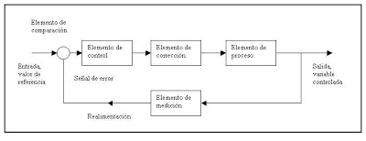
Imagen 4. Control de lazo cerrado
La unidad de control puede reaccionar de diferentes maneras ante la señal de error y proporcionar señales de salida para que actúen los elementos correctores.

6.3 TIPOS DE CONTROL
1.- Control de dos posiciones: el controlador es un interruptor activado por la señal de error y proporciona una señal correctora tipo encendido-apagado.
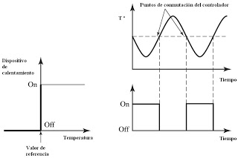
Imagen 5. Control de dos posiciones
2.- Control proporcional (P): produce una acción de control que es proporcional al error. La señal de correctora aumenta al aumentar la señal de error.
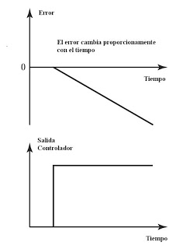
Imagen 6. Control proporcional (P)
3.- Control derivativo (D): produce una señal de control que es proporcional a la rapidez con la que cambia el error. Ante un cambio rápido de la señal de error, el controlador produce una señal de corrección de gran valor; cuando el cambio es progresivo, sólo se produce una señal pequeña de corrección. El control derivativo se puede considerar un control anticipativo porque al medir la rapidez con que cambia el error se anticipa a la llegada de un error más grande y se aplica la corrección antes que llegue. El control derivativo no se usa solo, siempre va en combinación con el control proporcional y/o con el control integral.
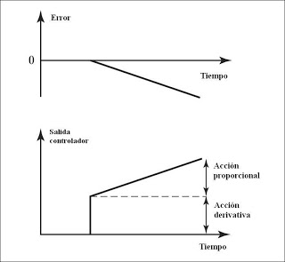
Imagen 7. Control derivativo (D)
4.- Control integral (I): produce una acción de control que es proporcional a la integral del error en el tiempo. En consecuencia, una señal de error constante producirá una señal correctora creciente y aumentará si el error continúa. El control integral se puede considerar que recuerda la situación anterior, suma todos los errores y responde a los cambios que ocurren.

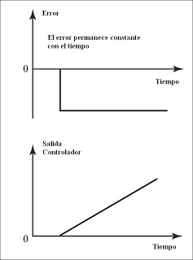
Imagen 8. Control integral (I)
5.- Combinación de tipos de control: proporcional derivativo (PD), proporcional integral (PI) y proporcional integral derivativo (PID).

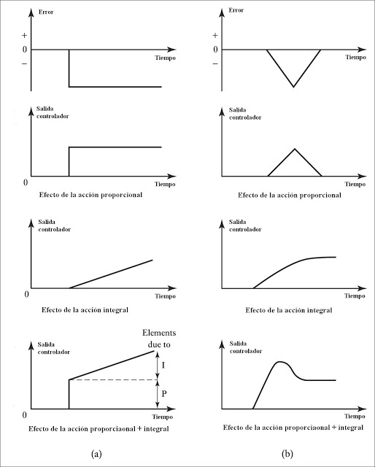
Imagen 9. Tipos de control y respuesta de la señal en el circuito

En la imagen 9. Ilustra los tipos de control y respuesta que otorga las diferentes señales del circuito.

6.4 CONTROL PID USADO EN EL PROYECTO

El control Proporcional Integral Derivativo (PID) es mecanismo de control mediante realimentación negativa, el cual aplica una acción correctora al sistema para obtener el valor de consigna (Setpoint).
El nuestro sistema:
- Setpoint -> Temperatura de consigna del sistema. Se trata de la temperatura deseada a la cual el proceso tiene que mantenerse a través de la acción del control. El algoritmo oscila entre dos temperaturas, con el motivo de ver cómo se comporta ante cambios de la entrada. Es decir, es a la temperatura que queremos que se encuentre nuestro recipiente.
- La realimentación o información de cómo se encuentra el sistema, es adquirida por la NTC. El objetivo es que el valor medido sea siempre igual al valor deseado (Setpoint).
- El actuador es el ventilador, el cual regulamos su velocidad mediante modulación de ancho de pulsos (PWM).

6.5 PANTALLA LCD

LCD es el acrónimo de Liquid Crystal Display (en español Pantalla de Cristal Líquido). No podemos considerar que se trate de una tecnología novedosa. El LCD lleva con nosotros mucho tiempo, solo tenemos que echar la mirada hacia atrás y recordar esos relojes Casio o las calculadoras que llevamos a clase de matemáticas.
Estamos acostumbrados a que la materia pueda estar en estado sólido, líquido o gaseoso, los llamados estados de la materia. Pero ya en el siglo XIX se descubrió que había más estados en los que podía encontrarse la materia. El cristal líquido se encuentra en algún lugar entre el sólido y líquido.
No es el objetivo de este artículo explicar la física involucrada detrás de los LCD, solo decir que utiliza las propiedades de la luz polarizada para mostrarnos la información en una pantalla. A partir de una serie de filtros, se consigue mostrar la información gracias a la iluminación de fondo.
Hay una amplia gama de pantallas LCDs que podemos utilizar con Arduino. Aparte de las funcionalidades extra que nos puedan dar cada una de ellas, las podemos diferenciar por el número de filas y columnas, su tamaño.
Por ejemplo, una pantalla LCD de 16×1 tendrá una fila de 16 caracteres, es decir, solo podremos mostrar 16 caracteres simultáneamente, al igual que un LCD de 20×4 tendrá 4 filas de 20 caracteres cada una.
Trabajar con un LCD típico, de 16×2. Esto significa que vamos a poder mostrar 16 caracteres en la primera fila y los mismos en la segunda fila.

Conexiones de un LCD con Arduino: La mayoría de las pantallas LCD que se están haciendo ahora, vienen con una fila de dieciséis pines. Los primeros catorce pines se utilizan para controlar la visualización. Los dos últimos son para la iluminación de fondo.

Pin | Función
1 | GND (Tierra)
2 | 5 voltios
3 | Control de contraste pantalla
4 | RS – Selector entre comandos y datos
5 | RW – Escritura y lectura de comandos y datos
6 | Sincronización de lectura de datos
7-14 | Pines de datos de 8-bit
15 | Alimentación luz de fondo (5V)
16 | GND (Tierra) luz de fondo (0V)
En la siguiente imagen te muestro la correspondencia con los pines físicos del LCD.
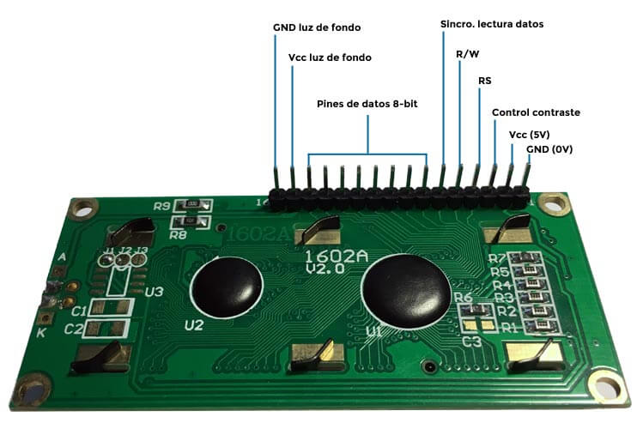
Esta imagen 10. Muestra la parte de abajo del LCD.
En la imagen 10. Se visualiza la conexión Cuando lo conectes a la protoboard los pines estarán invertidos horizontalmente.

Montando el circuito: Una vez conocemos los conectores, ya podemos montar el circuito básico. El material que vamos a utilizar es el siguiente
- Arduino UNO o similar
- Protoboard
- Cables
- Pantalla LCD 16X2
- Potenciómetro de 10 kΩ
- Resistencia 200 Ω
En la siguiente imagen muestra cómo hacer las conexiones en la protoboar.
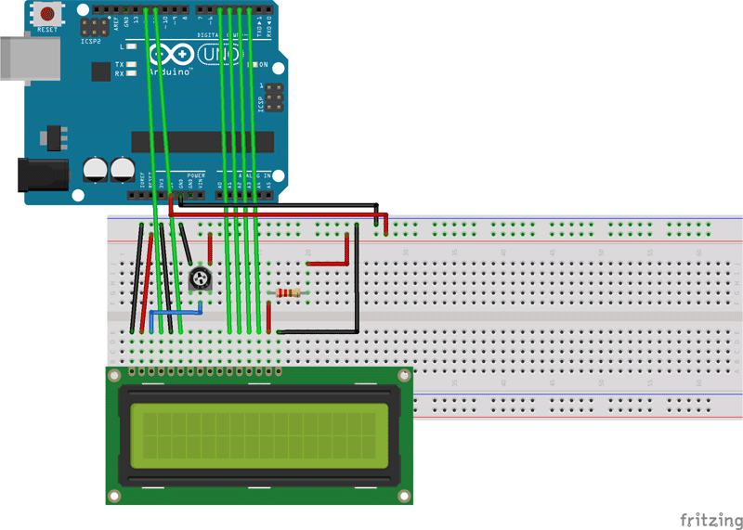
Imagen 11. Conexión lcd
En la imagen 11. Se muestra un circuito sencillo. La resistencia de 200 Ω permite regular el voltaje a la entrada de la alimentación del LCD. El potenciómetro se utiliza para regular los contrastes de la pantalla.

7. ESPECIFICACIONES DEL ARDUINO
En las especificaciones acerca del Arduino mega y como hace parte del funcionamiento y se va usar por medio del proyecto a continuación descrito.

7.1 HARDWARE DE ARDUINO

Arduino es una plataforma de desarrollo basada en una placa electrónica de hardware libre que incorpora un microcontrolador reprogramable y una serie de pines hembra. Estos permiten establecer conexiones entre el microcontrolador y los diferentes sensores y actuadores de una manera muy sencilla (principalmente con cables DuPont, también se conectarán los sensores actuadores y su funcionamiento principal.

7.1.1 ARDUINO

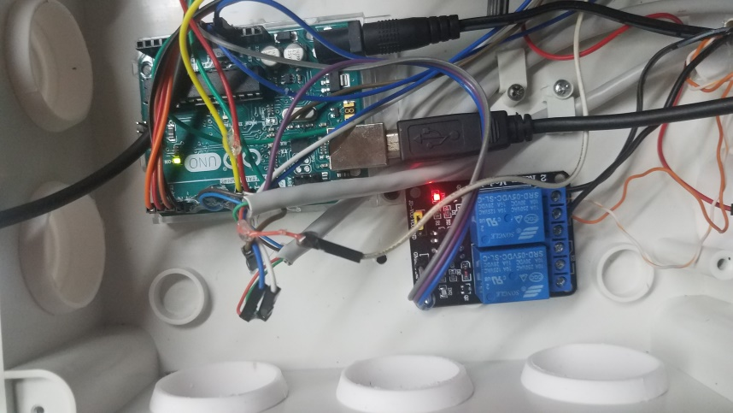
Figura 1. Arduino montaje inicial y conexión de sensores
En la figura 1. Visualiza la conexión del montaje inicial del Arduino y los sensores.
7.7.2 ¿Cómo funciona el Arduino?
Las funciones de Arduino, como ocurre con la mayoría de las placas de microcontroladores, se pueden resumir en 3 factores:
- Cuenta con una interfaz de entrada. Esta puede estar directamente unida a los periféricos, o conectarse a ellos a través de puertos.
- La interfaz de entrada tiene como objetivo trasladar la información al microcontrolador la cual es la pieza que se encarga de procesar esos datos. Además, varía dependiendo de las necesidades del proyecto en el que se desee usar la placa, y existe una gran variedad de fabricantes y versiones disponibles.
- También cuenta con interfaz de salida. Este se encarga de llevar la información procesada a los periféricos autorizados de hacer el uso final de esos datos. En algunos casos puede tratarse de otra placa en la que se centraliza y procesa la información de forma totalmente renovada, o sencillamente, puede ser una pantalla o un altavoz encargado de mostrar la versión final de los datos.

8. SOFTWARE DE PROGRAMACIÓN ARDUINO
La programación de Arduino es la programación de un microcontrolador. Esto era algo más de los ingenieros electrónicos, pero Arduino lo ha extendido a todo el público. Arduino ha socializado la tecnología.
Programar Arduino consiste en traducir a líneas de código las tareas automatizadas que queremos hacer leyendo de los sensores y en función de las condiciones del entorno programar la interacción con el mundo exterior mediante unos actuadores.
Arduino proporciona un entorno de programación sencillo y potente para programar, pero además incluye las herramientas necesarias para compilar el programa y “quemar” el programa ya compilado en la memoria flash del microcontrolador. Además el IDE nos ofrece un sistema de gestión de librerías y placas muy práctico. Como IDE es un software sencillo que carece de funciones avanzadas típicas de otros IDEs, pero suficiente para programar.

Estructura de un Sketch
Un programa de Arduino se denomina sketch o proyecto y tiene la extensión. ino. Importante: para que funcione el sketch, el nombre del fichero debe estar en un directorio con el mismo nombre que el sketch. No es necesario que un sketch esté en un único fichero, pero si es imprescindible que todos los ficheros estén dentro del mismo directorio que el fichero principal.
1  2  3  4  5  6  7 | void setup () {  // put your setup code here, to run once:  }  void loop () {  // put your main code here, to run repeatedly:  }
La estructura básica de un sketch de Arduino es bastante simple y se compone de al menos dos partes. Estas dos partes son obligatorias y encierran bloques que contienen declaraciones, estamentos o instrucciones. Adicionalmente se puede incluir una introducción con los comentarios que describen el programa y la declaración de las variables y llamadas a librerías.
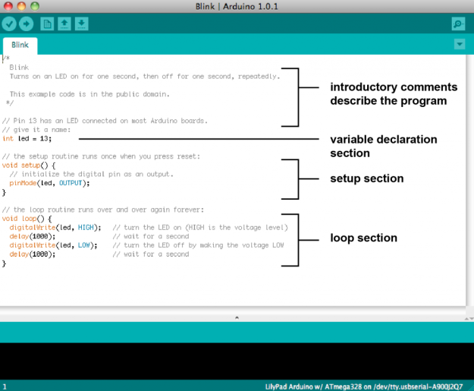
Imagen 12. Hoja de trabajo Arduino software
En la imagen 12. Muestra la programación del proyecto.
setup () es la parte encargada de recoger la configuración y loop () es la que contiene el programa que se ejecuta cíclicamente (de ahí el término loop –bucle-). Ambas funciones son necesarias para que el programa trabaje.

Lenguaje de Programación Arduino
El lenguaje de programación de Arduino es C++. No es un C++ puro, sino que es una adaptación que proveniente de avr-libc que provee de una librería de C de alta calidad para usar con GCC (compilador de C y C++) en los microcontroladores AVR de Atmel y muchas utilidades específicas para las MCU AVR de Atmel como
Las herramientas necesarias para programar los microcontroladores AVR de Atmel son avr-binutils, avr-gcc y avr-libc y ya están incluidas en el IDE de Arduino, pero cuando compilamos y cargamos un sketch estamos usando estas herramientas.
Aunque se hable de que hay un lenguaje propio de programación de Arduino, no es cierto, la programación se hace en C++ pero Arduino ofrece una api o core que facilitan la programación de los pines de entrada y salida y de los puertos de comunicación, así como otras librerías para operaciones específicas. El propio IDE ya incluye estas librerías de forma automática y no es necesario declararlas expresamente. Otra diferencia frente a C++ standard es la estructura del programa que ya hemos visto anteriormente.
Además, todo esto no solo es válido para las placas Arduino, sino para muchas otras placas y microcontroladores que usando el mismo lenguaje de programación tenemos soporte para compilarlo y transferir el código binario a la memoria flash del micro controlador. Un ejemplo de uso de funciones AVR que no dispone el entorno de Arduino es cuando queremos hacer delays muy pequeños. La función delayMircoseconds () puede hacer el delay más pequeño con el lenguaje de Arduino que es de 2 microsegundos.
Para delays menores es necesario usar ensamblador y en concreto la función ‘nop’ (no operation. Cada llamada a ‘nop’ ejecuta un ciclo de reloj que para 16 MHz es un retraso de 62,5 ns.
1  2 | __asm__("nop\n\t");  __asm__("nop\n\t""nop\n\t""nop\n\t""nop\n\t");
Otra característica propia de la programación de micros controladores en C++ es el acceso a los elementos de HW mediante la lectura y escritura en los registros del microcontrolador.
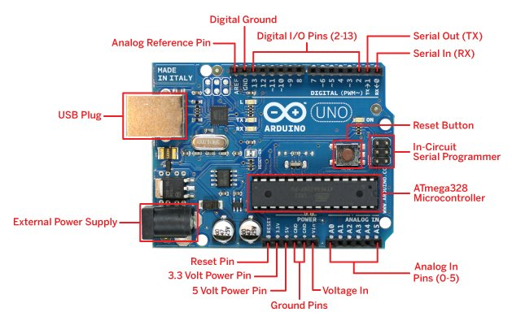
Imagen 13. Partes del Arduino
En la imagen 12. Especifica las partes del Arduino.
Los registros son unas zonas concretas de la memoria RAM accesibles directamente desde la CPU o desde otros elementos del microcontrolador que permite hacer operaciones directas.
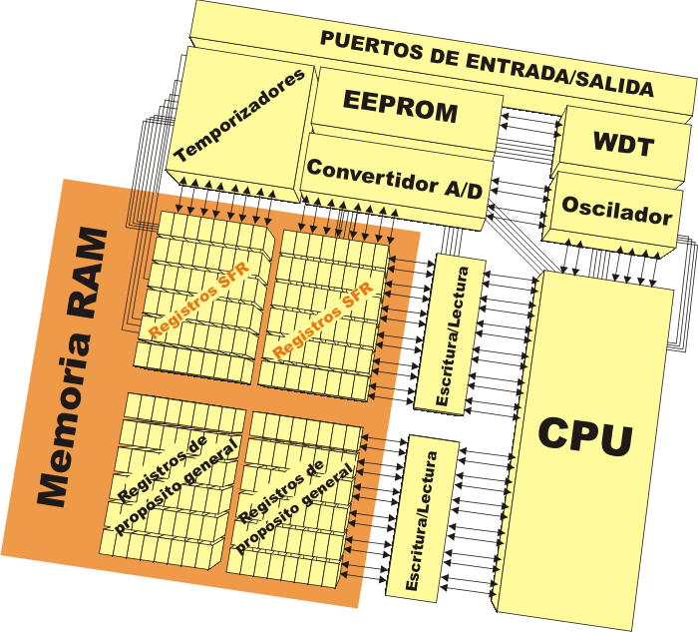
Imagen 14 funcionamiento del hardware de Arduino.

Librerías
Las librerías son trozos de código hechos por terceros que usamos en nuestro sketch. Esto nos facilita mucho la programación y hace que nuestro programa sea más sencillo de hacer y de entender. En este curso no veremos cómo hacer o modificar una librería pero en este curso debemos ser capaces de buscar una librería, instalarla, aprender a usar cualquier librería y usarla en un sketch.
Las librerías normalmente incluyen los siguientes archivos comprimidos en un archivo ZIP o dentro de un directorio. Estas siempre contienen:
- Un archivo .cpp (código de C++)
- Un archivo .h o encabezado de C, que contiene las propiedades y métodos o funciones de la librería.
- Un archivo Keywords.txt, que contiene las palabras clave que se resaltan en el IDE (opcional).
- Muy posiblemente la librería incluye un archivo readme con información adicional de lo que hace y con instrucciones de como usarla.
- Directorio denominado examples con varios sketchs de ejemplo que nos ayudará a entender cómo usar la librería (opcional).
La instalación de librerías se puede hacer directamente desde el gestor de librerías o manualmente.
Además de estas librerías “oficiales” que podemos obtener desde el gestor de librerías y las publicadas en el playground de Arduino, existen muchos desarrollos disponibles en Internet y los propios fabricantes de componentes HW publican las librerías para poder usarlo o incluso la propia comunidad de usuarios.

9. DISEÑO DEL PROYECTO

SENSOR TEMPERATURA HUMEDAD
ARDUINO
VISUALIZACION DE VARIABLES SERIAL, LCD
ALIMENTACION 12 VOLTIOS ELECTROVALVULA SALIDAS
ALIMENTACION 6 VOLTIOS ARDUINO
DISPOSITIVO EXTERNO
PC

CONTROL DE HUMEDAD Y VISUALIZACION DE TEMPERATURA

Fuente: Los autores
Figura 2. DIAGRAMA DE BLOQUES CONTROL DE HUMEDAD Y MONITOREO DE TEMPERATURA

En este diseño e implementacion de control de riego los sensores se usan para controlar la humedad y visualizar la temperatura como tambien se controlara humedad por medio del pid hacia la electrovalvula siendo aplicado por el sistema de goteo de agua hacia el cultivo, tambien se visualiza en la pantalla lcd los datos resgistrados en el mismo.
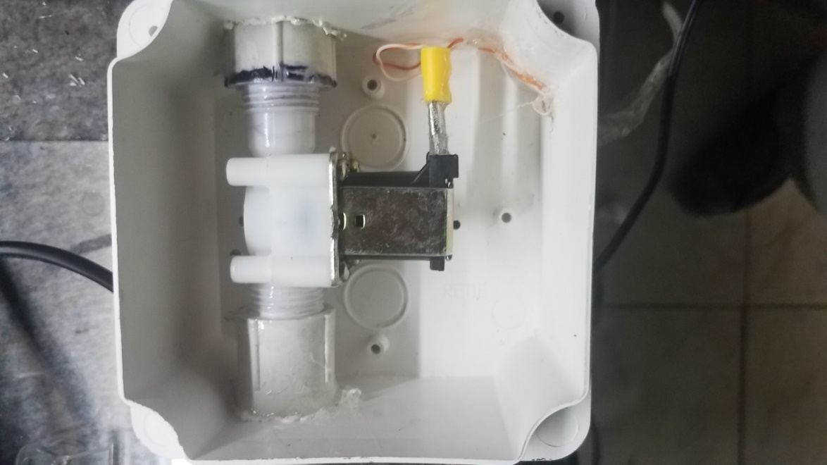
Figura 3. Electrovalvula que va ser usada en el cultivo
En la imagen anterior se ve la conexión bien aislada para que no entre en contacto con humedad y no haya un corto por el manejo de agua y el sitio donde se va usar que es al aire libre.
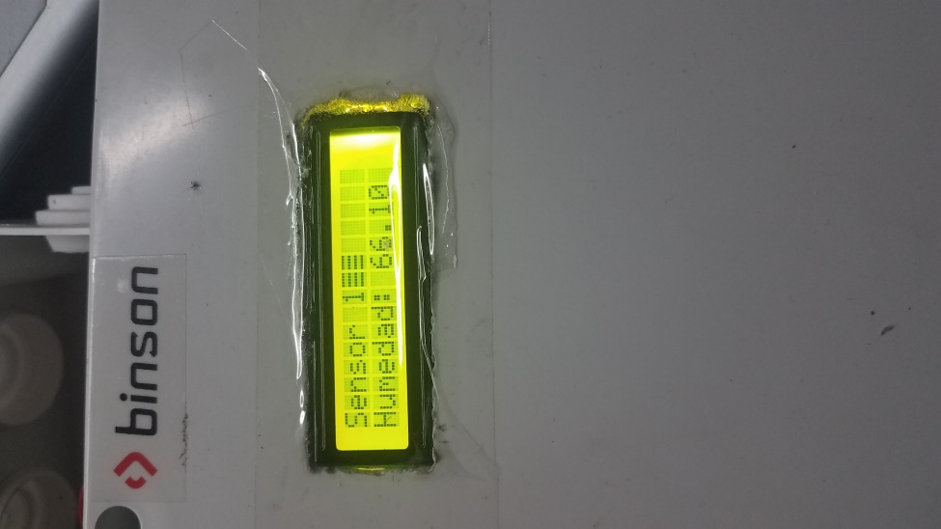
Figura 4. Sensor 1 de humedad y temperatura numero 1
En esta imagen el control de humedad en 66.10% para el cultivo del tomate como la visualizacion de la temperatura 31.33 grados del cultivo.
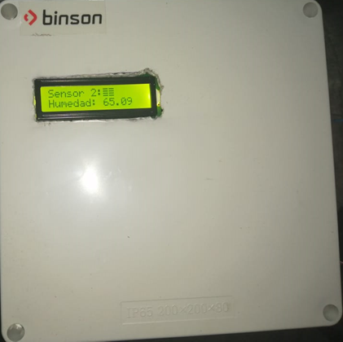

Figura 5. Sensor 2 de humedad y temperatura numero 2
Continuoa lo anterior el control de humedad en 65.09% teniendo en cuenta el setpoint para el cultivo del tomate como la visualizacion de la temperatura 30.93 grados del cultivo.

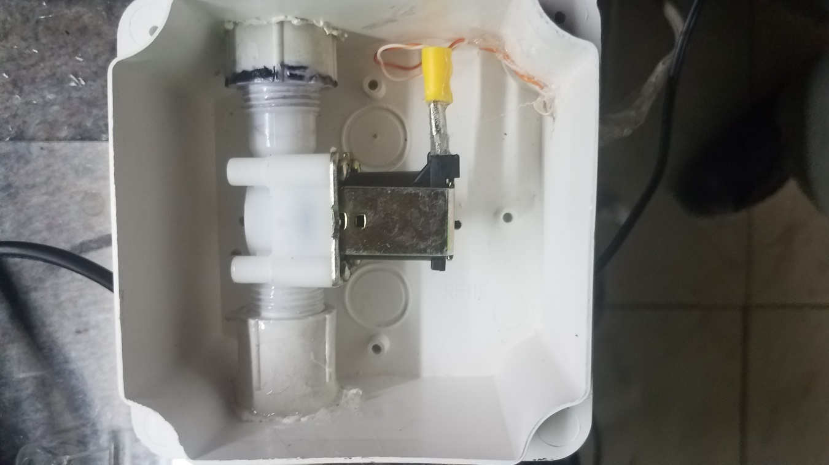
Figura 6. modulo electrovalvula.

Se coloca en funcionamiento la electrovalvula para ser controlada por los sensores de humedad y temperatura 1 y 2.

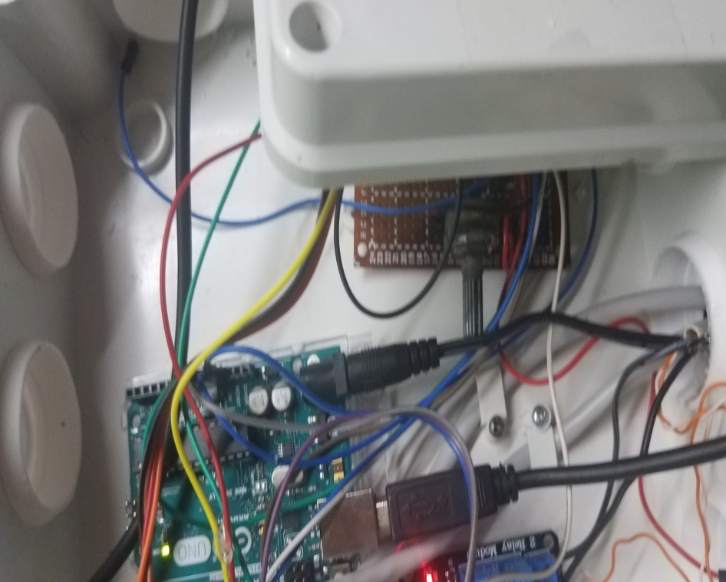
Figura 7. sensor 2 de humedad y temperatura
Se realizan pruebas de humedad para poder realizar el control desde el sensor 2. Conexiones internas del Arduino original como del módulo y la pantalla lcd y el control de brillo de la misma también el cable de programación.

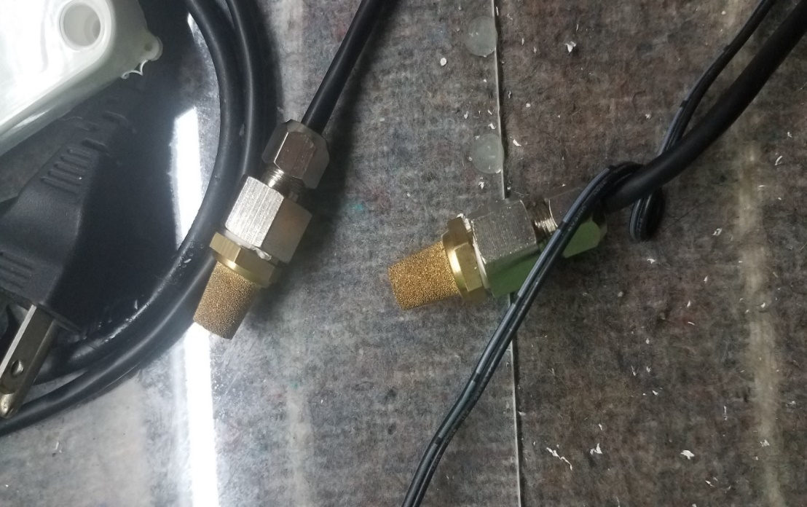

Sensores de humedad y temperatura 1 y 2 sht10 para uso en cultivo
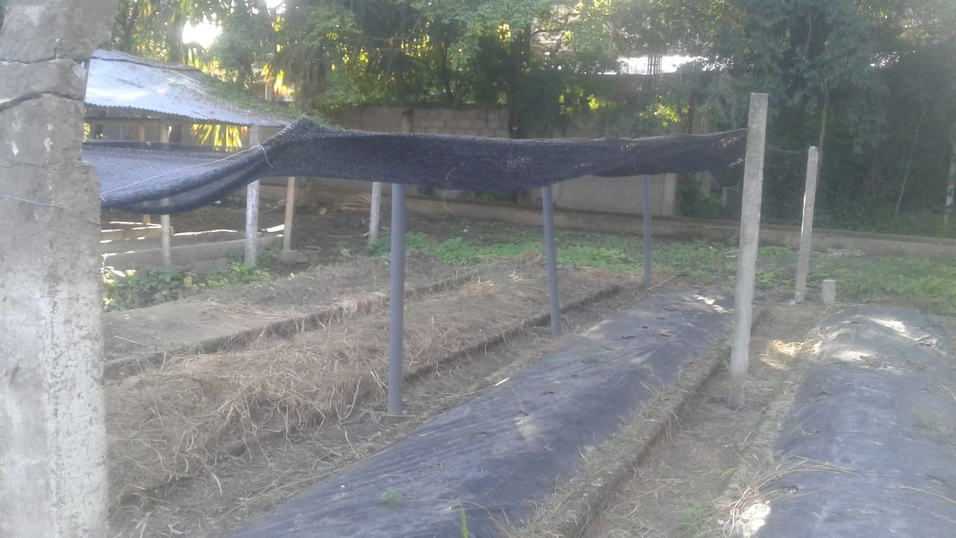

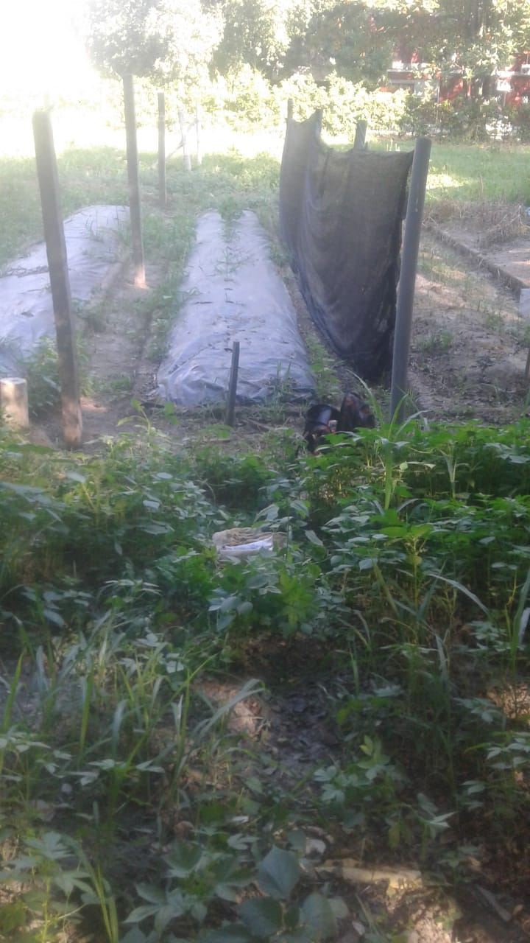

Figura 8 Cultivo para control humedad y visualizacion de la temperatura

se coloca el sistema de control y donde se va usar la electrovalvula para el riego en el cultivo del tomate como donde iran las conexiones de 110 voltios para los cargadores de 6 voltios del arduino y 12 voltios de la electrovalvula.
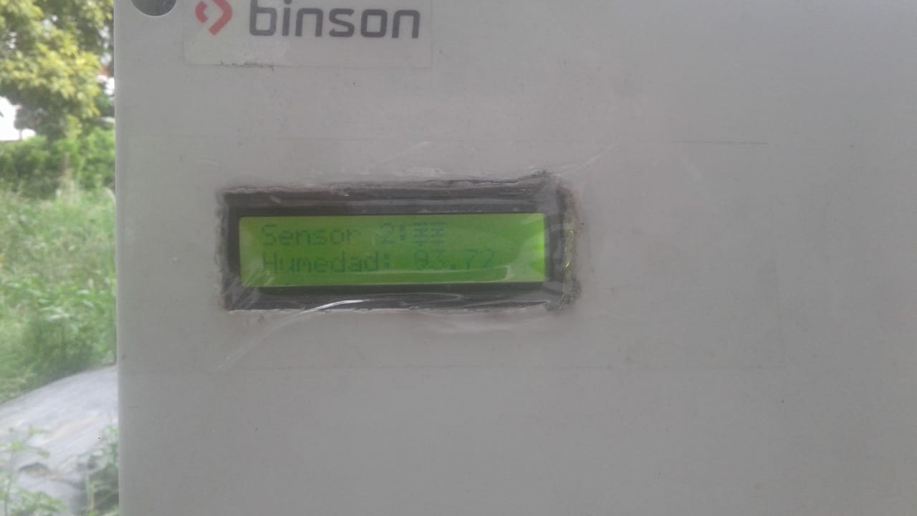
Figura 9. Visualizacion del sensor
Figura 9. Visualizacion del sensor de control humedad en cultivo de tomate por sistema de goteo

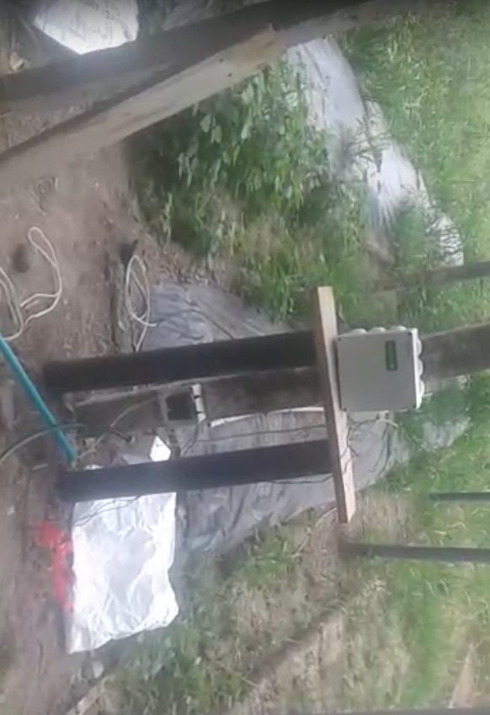
Figura 10. Sistema electrico 110 voltios para conexión de dos cargadores de 6 voltios y 12 voltios para la elctrovalvula y de conexión de manguera de agua para el sistema de control del humedad

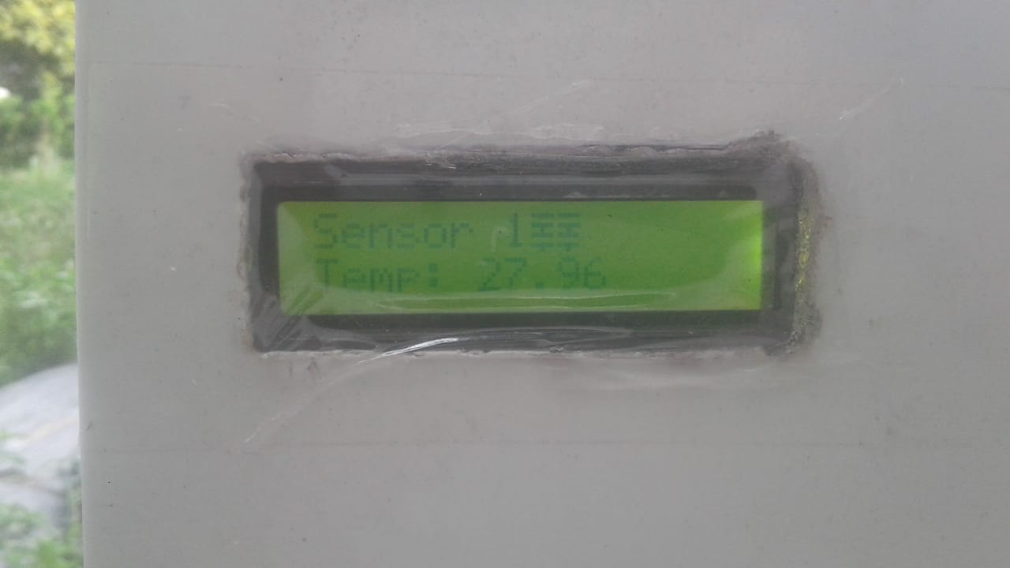

Figura 11 funcionamiento de sensor
Figura 11 funcionamiento de sensor 2 control de humedad y visualizacion de temperatura en el cultivo de tomate se ve la temperatura de 27.96 grados el sensor esta incrustado en el cultivo como la humedad del 99.74 % se activa la electrovalvula para que este dentro del rango deseado que no superen el 70 %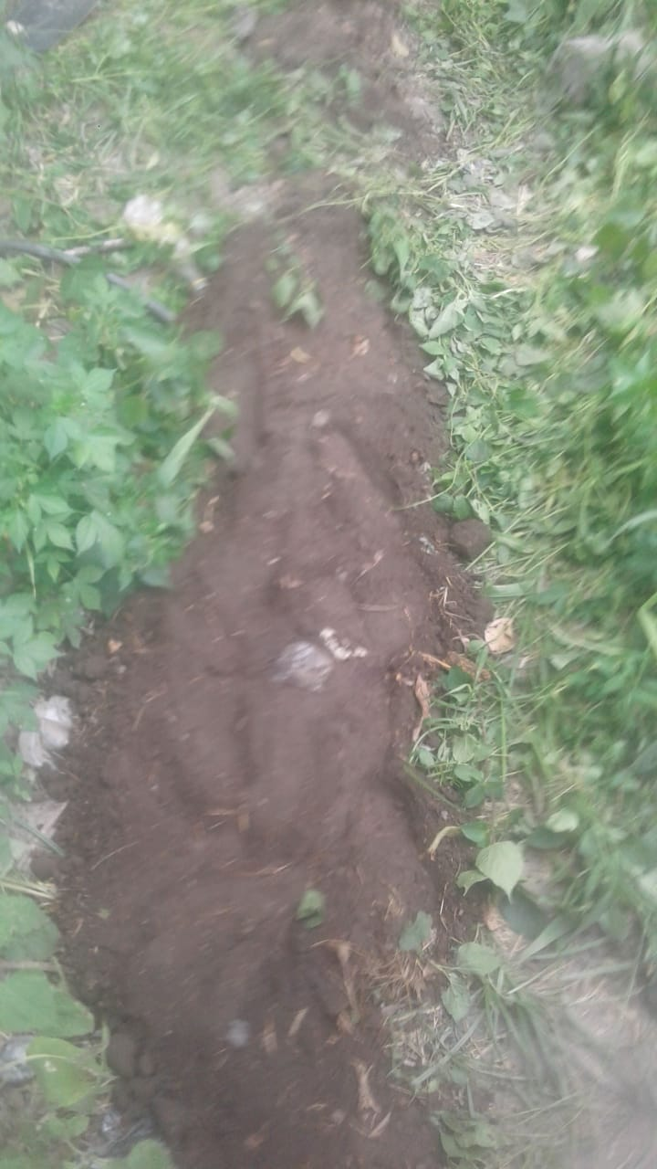 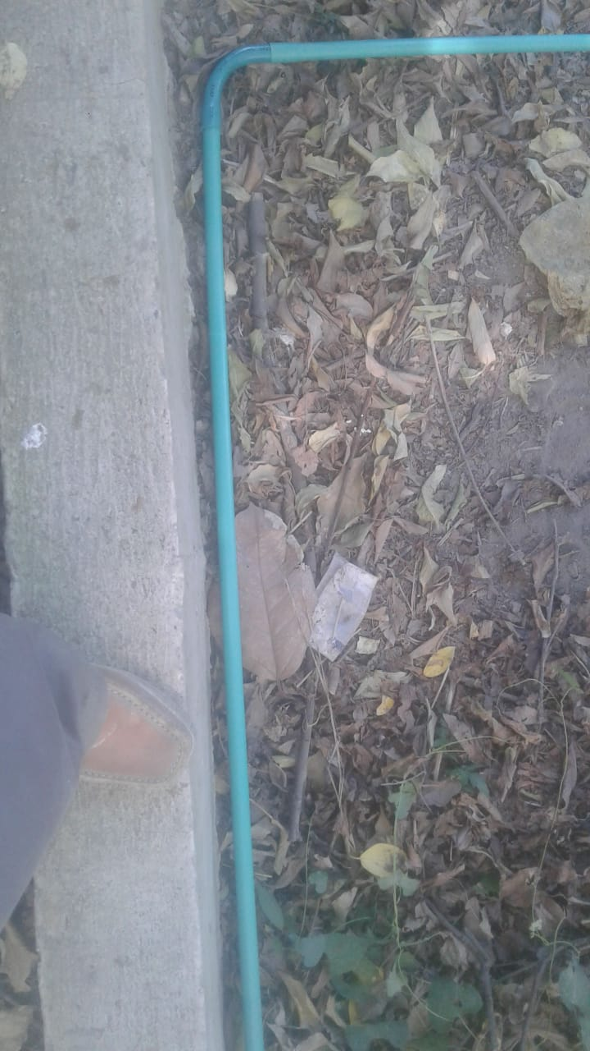
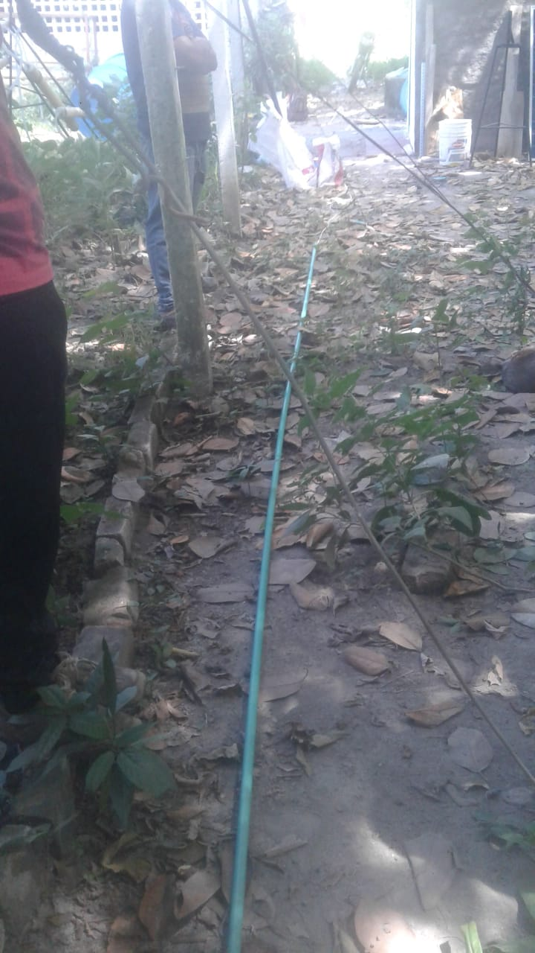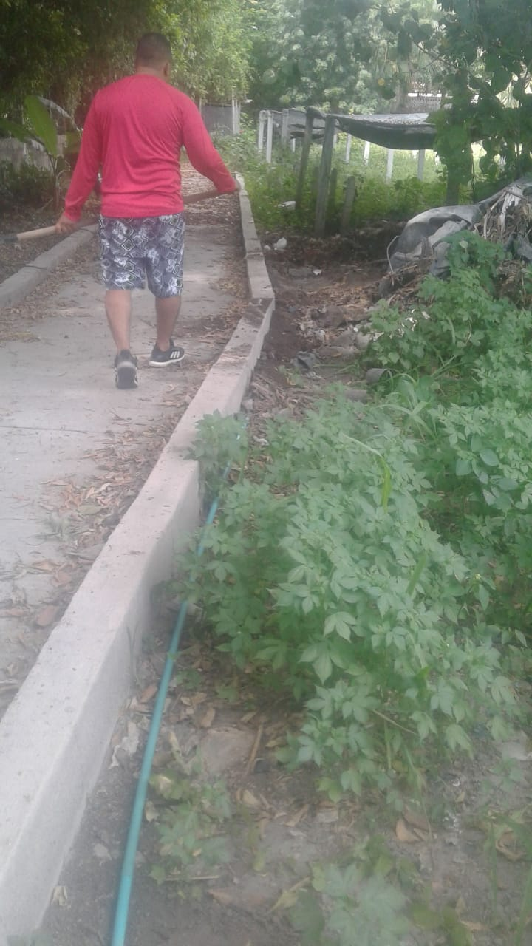

Figura 12. Conexión
Figura 12. Conexión eléctrica desde el breaker hasta la conexión con dos tomacorrientes de 110 para el cargador de 12 para la electrovalvula y de 6 voltios para el arduino y la lcd

Se visualiza la temperatura y la humedad en el serial con el codigo de arduino
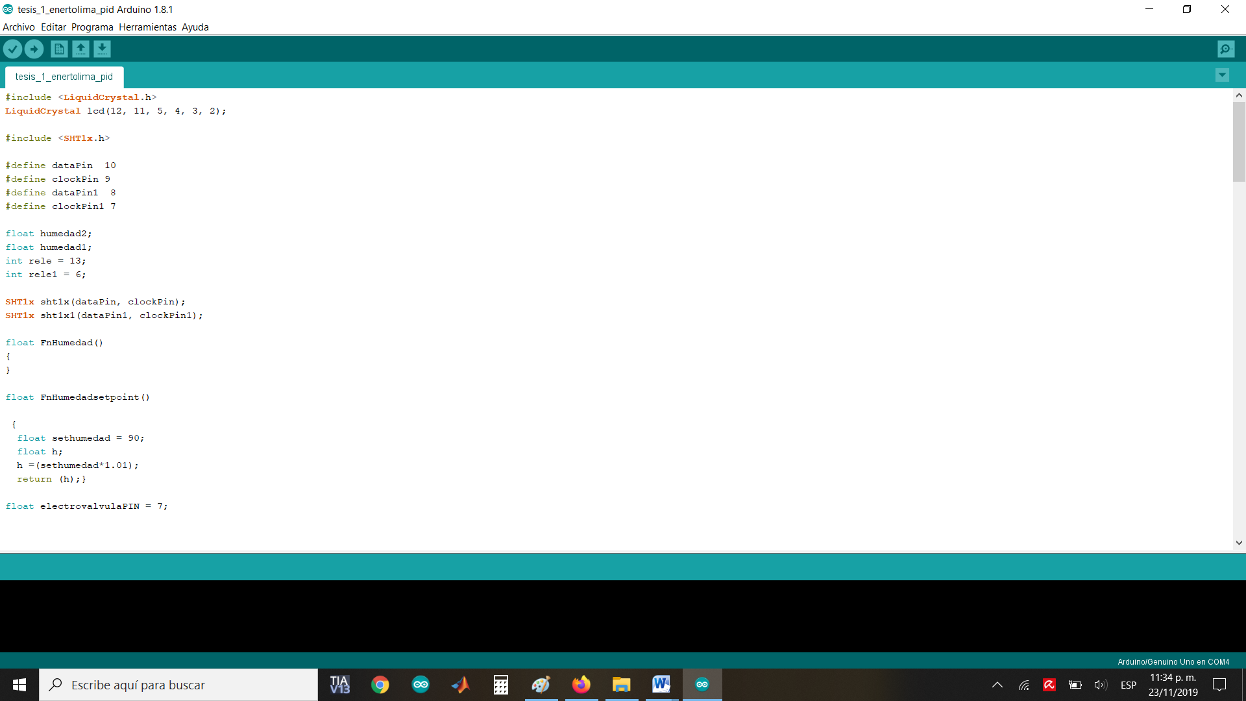
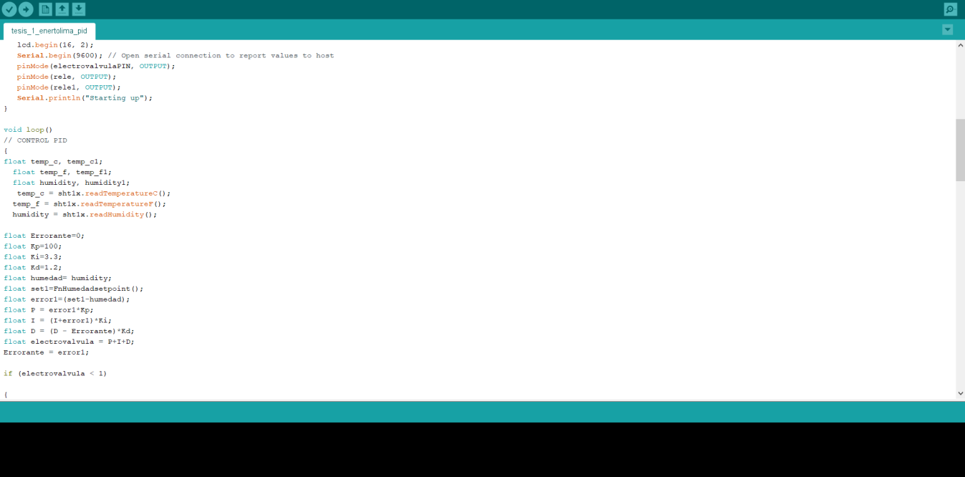
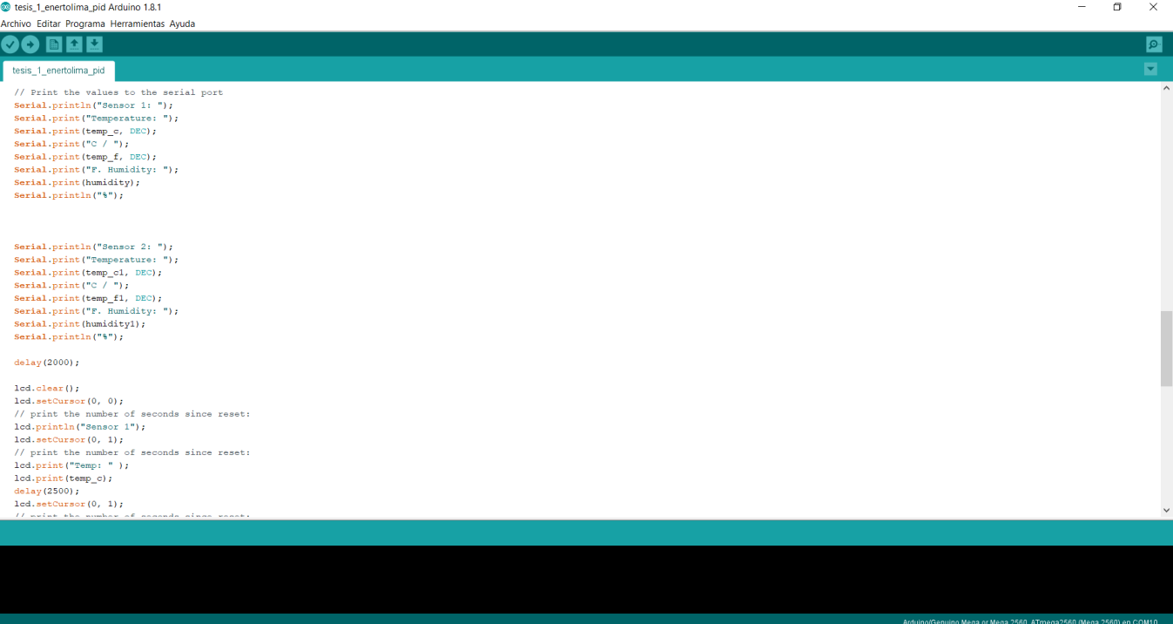
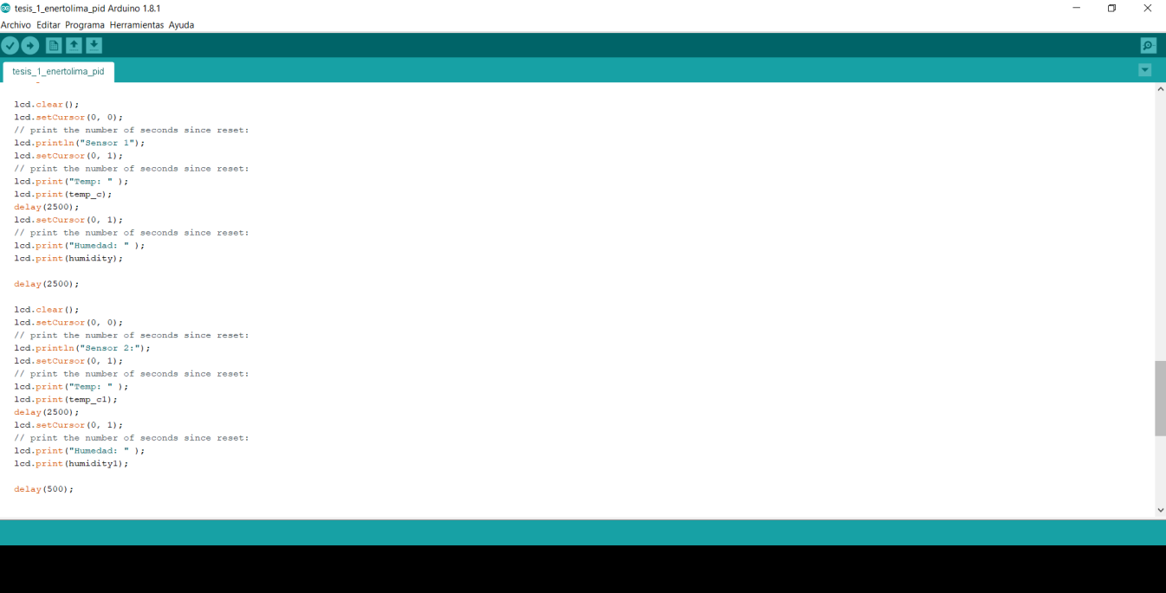
Figura 13. conexión serial

Diseño e implementacion del sistema de control de riego con dos sensores de humedad y temperatura en el cultivo, para que sea automatico y no se necesita la supervisión de un tercero en el mismo, para que se vea el crecimiento de la planta.
Tambien se visualiza en una pantalla lcd la humedad y la temperatura. Se usa una electroválvula para que ella sea la que alimente de agua el cultivo, cuando la humedad esté por debajo de su nivel requeriddo.

  - RESULTADOS

- De acuerdo con los datos obtenidos de los ensayos de cultivo de Tomate y de Melón, se puede concluir que el cultivo de tomate tuvo menor tiempo de germinación de su semilla en comparación con la del melón.

- Las variables monitoreadas de humedad y temperatura para control y visualización a través de una pantalla lcd instalada en nuestro panel de control, el prototipo puede ser ampliado con la implementación de otros elementos que puedan controlar diferentes variables a medida que vaya avanzando la tecnología o sea necesario controlar otros factores físicos

.
- La inversión inicial del proyecto es muy alta por requerir elementos de una tecnología muy avanzada y se requiere de más diseños, para la implementación de nuevas tecnologías que permitan generar múltiples alternativas para favorecer al sector agrícola.

  - CONCLUSIONES

- Este proyecto será base para el diseño de investigaciones futuras que propendan por el desarrollo y renovación de la granja de la institución.

- El proceso de automatización agrícola, en el cual se escogió un diseño de control PID realizando pruebas para implementar un sistema viable y óptimo para la granja didáctica “ITFIP; este sistema es una buena inversión no solo para la institución sino para extrapolar la aplicación a los pequeños y medianos agricultores de la región e inclusive como un aporte al programa de Ingeniería Agronómica que se oferta en el “ITFIP”.

- Mediante el diseño del programa se concluye que se minimiza el consumo de agua, lo que reduce costos y aumenta los beneficios en el cultivo.

- El sistema de control de riego automatizado cumplió con los parámetros deseados en el cultivo, buscando obtener en tiempo real la información registrada por el sistema por medio de la comunicación serial.

- En conclusión, se desarrolló en menos tiempo la germinación de la semilla del cultivo de tomate, en comparación con la del melón. Por ende, éste se tomó como la mejor opción para el desarrollo del proyecto de automatización.

BIBLIOGRAFIA

1.Brian Evans, Beginning Arduino Programming, technology action, paginas 61, 79
2.John Boxal, Arduino workshop, pagina 195,349
3.http://www.xataka.com/especiales/guia-del-arduinomaniaco-todo-lo-que-necesitas-saber-sobre-arduino
4.Maik Schmidt, Arduino A Quick Start Guide, paginas 102-131
5.Oscar Torrente, Arduino Curso Práctico de formación, alfaomega pagina 61-79, 432
6.WEBSTER, John G. The measurement, Instrumentation, and sensors handbook. CRC Press, 1999. Cap 11.2
7.http://www.abcagro.com/industria_auxiliar/tipo_invernaderos2.asp
8.http://repository.udistrital.edu.co/bitstream/11349/4197/6/RiosSuarezEdinsonRodolfo2016.pdf
9.Goldense, D. (17 de Julio de 2017). hortalizas. Obtenido de hortalizas: www.hortalizas.com
10.https://dspace.ups.edu.ec/bitstream/123456789/5304/1/UPS-GT000434.pdf

ANEXOS
Anexo 1 DATASHEET
https://cdn-shop.adafruit.com/datasheets/Sensirion_Humidity_SHT1x_Datasheet_V5.pdf
https://elmwoodelectronics.ca/products/soil-temperature-moisture-sensor-sht10
https://datasheet4u.com/datasheet-parts/LCD-1602A-datasheet.php?id=519148
https://www.farnell.com/datasheets/1682209.pdf

Anexo 2 fotos de dispositivo destapado
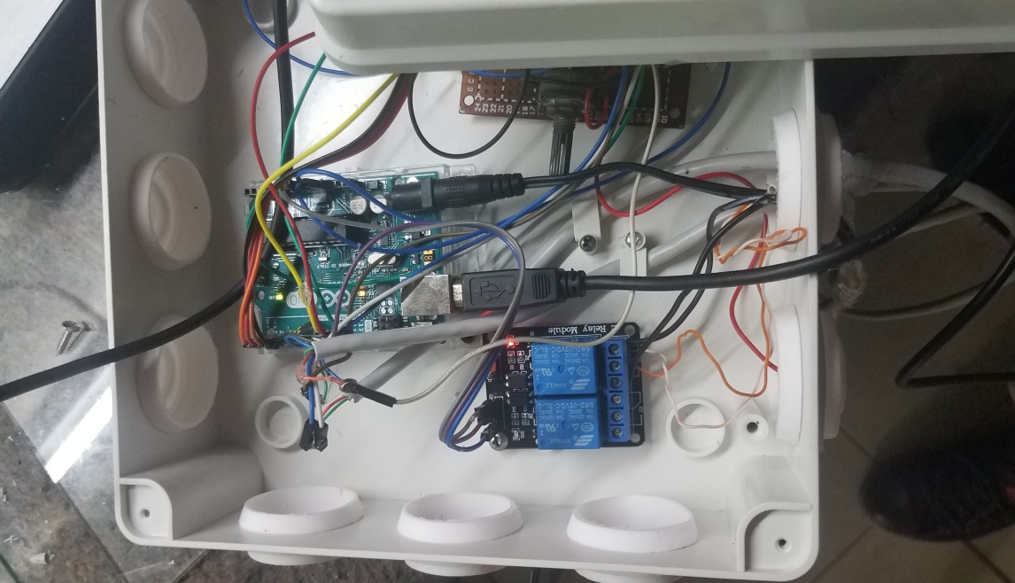
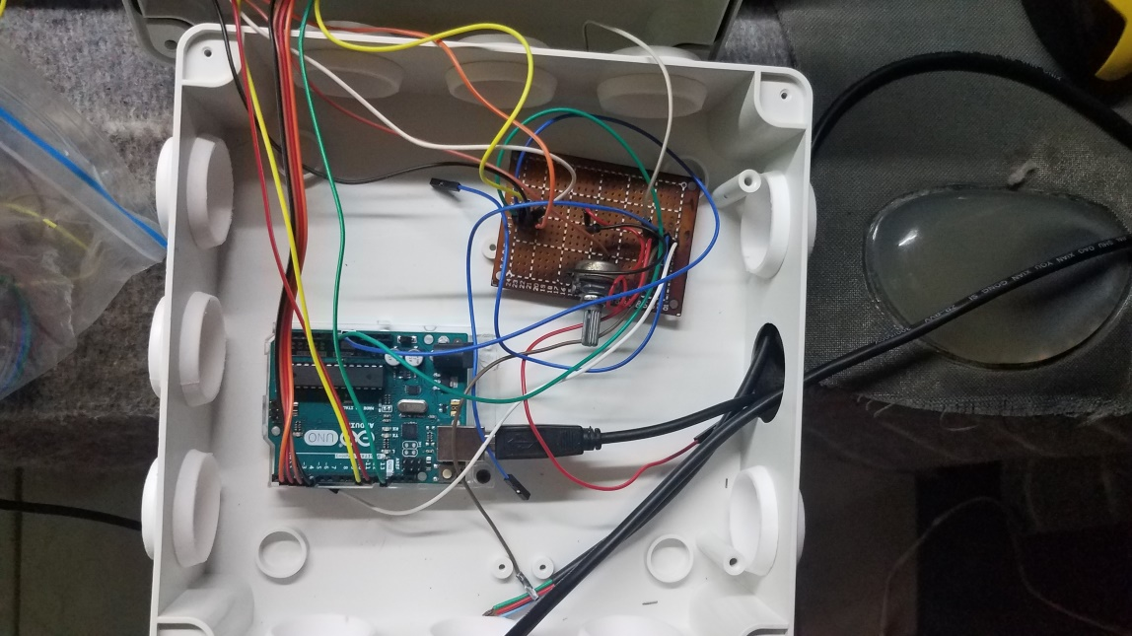

Anexo 3

El cultivo del tomate. Labores a realizar en el huerto
El cultivo del tomate es una labor muy extendida por todo el mundo. De hecho, es una de las plantas más conocidas por la población. Por tener tanto protagonismo, es necesario tener unos conocimientos sobre la forma correcta de cultivo. Hoy, en Agromática, te vamos a mostrar las claves de su cultivo y las exigencias que requiere a lo largo de su crecimiento.
Siempre nos gusta hacer una introducción hablando de esta increíble planta. ¿No conoces la tomatera o su fruto, el tomate? Entonces no eres de este mundo, así de claro. Es una de las hortalizas más famosas y consumidas en el mundo entero.
Solanum lycopersicum es su nombre científico. Se le puede conocer como jitomate también, sobre todo en las zonas de latinoamérica. Pertenece (¡cómo no!) a la familia Solanaceae y al género Solanum (de ahí su nombre científico).
Hoy en día la podemos ver cultivada en cualquier parte, y no nos referimos geográficamente. Un huerto veraniego casi siempre está constituido por el cultivo del tomate, entre otros. No sólo el huerto clásico situado en la tierra, si no el huerto en macetas situado en la terraza, balcón o dentro de casa, y las mesas de cultivo.
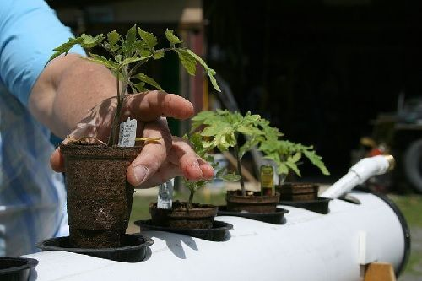
Fotografía: Ildar Sagdejev

Clima y suelo en el cultivo del tomate
La tomatera es un tipo de planta que se adapta bien a una gran variedad de climas. La excepción radica en climas propensos a sufrir heladas, fenómeno al que el tomate es sensible. De hecho, según el desarrollo vegetativo del tomate, requiere un periodo libre de heladas de 110 días, sin que se sufra pérdidas de rendimiento.

Temperatura
En el cultivo del tomate, la franja de temperaturas óptimas es la que se muestra a continuación:
- Temperaturas nocturnas: 15-18 ºC
- Temperaturas diurnas 24-25 ºC
- Temperatura ideal de floración: 21 ºC
- Temperatura ideal para el desarrollo vegetativo:22-23 ºC
- Temperatura de parón de desarrollo vegetativo: 12 ºC

Humedad
Con respecto a la humedad en el cultivo de tomates, la planta de tomate requiere humedades medias, que no superen el 70 %. Si superamos estos valores, favorecerá el desarrollo de hongos.
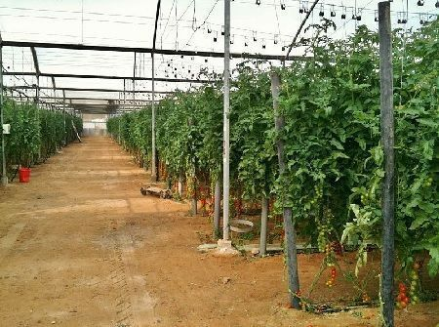
https://www.agromatica.es/cultivo-de-tomates/

https://www.sensirion.com/en/environmental-sensors/humidity-sensors/digital-humidity-sensors-for-accurate-measurements/
https://teslabem.com/tienda/sensor-de-humedad-y-temperatura-terrestre-sht10-alta-resolucion/
https://www.sensirion.com/en/environmental-sensors/humidity-sensors/digital-humidity-sensors-for-accurate-measurements/
https://www.picuino.com/es/arduprog/control-pid.html
https://www.picuino.com/es/arduprog/control-pid.html
https://www.picuino.com/es/arduprog/control-pid.html
https://www.picuino.com/es/arduprog/control-pid.html
https://www.picuino.com/es/arduprog/control-pid.html
https://www.picuino.com/es/arduprog/control-pid.html
https://www.picuino.com/es/arduprog/control-pid.html
http://real2electronics.blogspot.com/2011/07/maqueta-de-control-pid-con-arduino.html
https://programarfacil.com/tutoriales/fragmentos/arduino/texto-en-movimiento-en-un-lcd-con-arduino/
https://programarfacil.com/tutoriales/fragmentos/arduino/texto-en-movimiento-en-un-lcd-con-arduino/
https://programarfacil.com/tutoriales/fragmentos/arduino/texto-en-movimiento-en-un-lcd-con-arduino/
https://arduino.cl/que-es-arduino/
Foto los autores
https://www.bejob.com/que-es-la-programacion-con-arduino-y-para-que-sirve/
https://aprendiendoarduino.wordpress.com/2017/01/23/programacion-arduino-5/
https://aprendiendoarduino.wordpress.com/2017/01/23/programacion-arduino-5/
https://aprendiendoarduino.wordpress.com/2017/01/23/programacion-arduino-5/
fuente los autores
Fuente los autores
Fuente los autores
Fuente los autores
Fuente los autores
Fuente los autores
Fuente los autores
Fuente los autores
Fuente los autores
Fuente los autores

